 | 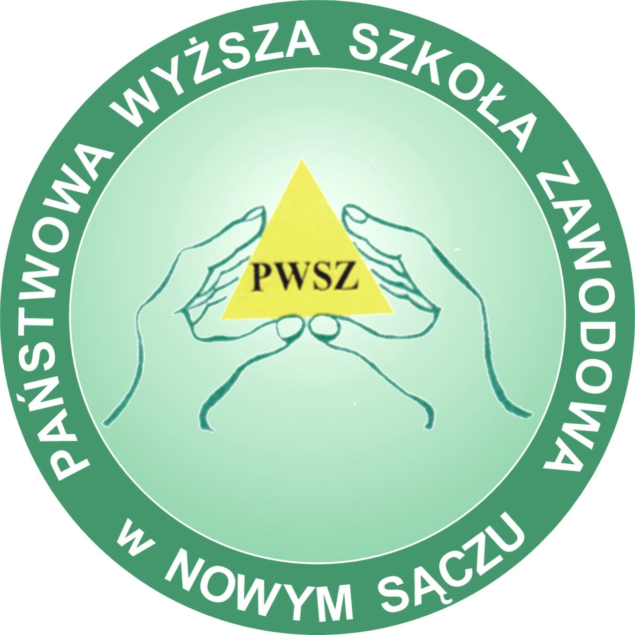 | 

Dnia 14.11.2011
konsultacje doradcy zawodowego zostały odwołane,
odbędą się one
w późniejszym terminie.

Szczegółowe informacje:
Akademickie Biuro Karier ul. Długosza 61 tel. (018) 443 56 90, 601 860 042

